Рекомендации для родителей

«Эмоциональное благополучие ребенка»

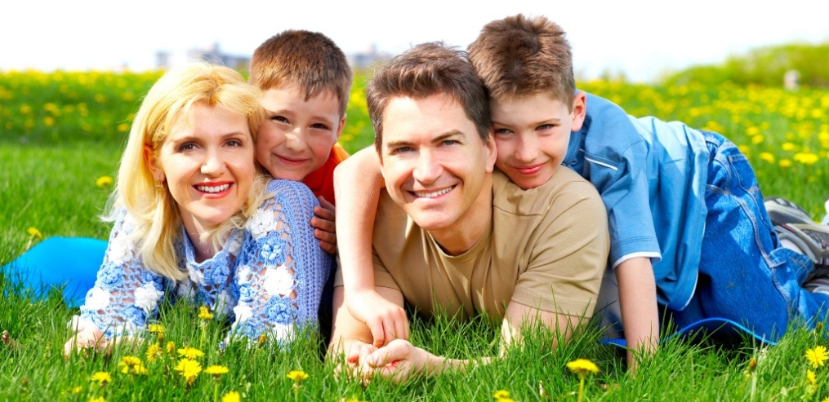

Автор: воспитатель Парфенова И.К.
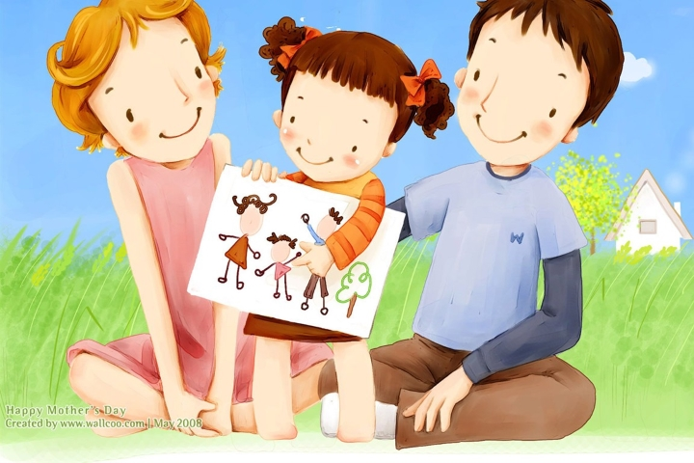
Воспитывая ребенка, будь то родитель, воспитатель детского сада, педагог дополнительного образования, учитель начальных классов, каждый, кто принимает участие в воспитании личности, несет ответственность за его эмоциональное благополучие.
Эмоциональное благополучие ребенка – залог психического здоровья и ребенка и взрослого человека, сформировавшейся личности. Его основа формируется в детском возрасте, следовательно, зависит от среды окружения ребенка, родных и близких ребенку, их отношение и реакции на его поведение.
От того как близкие:
• научат ребенка доверять близкому окружению;
• сформируют правильное отношение к «плохим» поступкам;
• сформируют тесное взаимодействие ребенка с родными, близкими и друзьями;
• правильно организуют совместный досуг с ребенком;
• способствуют проявлению гуманных чувств;
• научат сопереживать и чувствовать настроение собеседника;
• сформируют адекватную самооценку;
• научат выражать не только положительные эмоции (чувство юмора, чувстве удивления, радость), но и отрицательные (направить плохое настроение в положительное «русло»; направить негативную энергию и раздражение в какое-либо дело, а не на конкретного человека);
• удовлетворят потребности ребенка в телесном контакте (поглаживание ребенка, массаж, объятия);
• научат преодолевать препятствия в ситуации соревнования и соперничества
зависит эмоциональное благополучие ребенка и будущего взрослого человека.
Какой же он, эмоционально благополучный ребенок?
Это ребенок, который:
• улыбается,
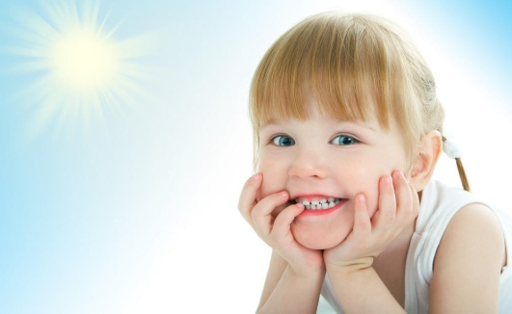
• непосредственно ведет себя в разных ситуациях,
• общительный;
• доброжелательный;
• способен выслушать других;
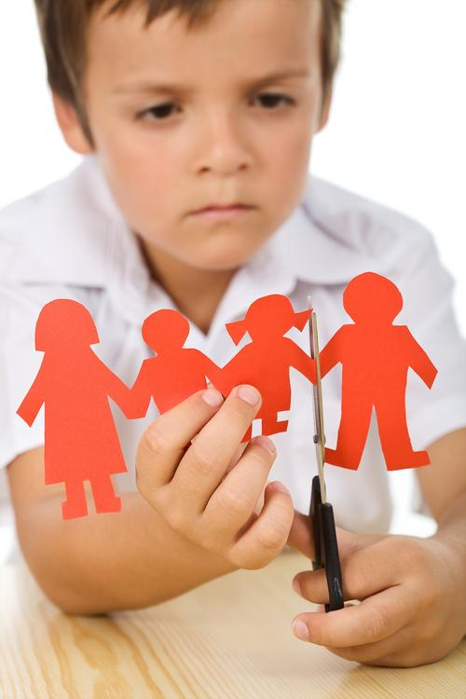
• не грубит, но способен доказать свою точку зрения, объясняя и аргументируя свой выбор;
• ласков с родными и близкими;
• не проявляет агрессии;
• не берет чужие вещи без спроса;
• в конфликтных ситуациях находит взвешенное решение;
• проявляет чувство юмора;
• не повышает голос;
• считается с мнением окружающих;
• прислушивается к советам взрослых.
Итак, как же можно воспитать и вырастить ребенка эмоционально благополучным?
Уважаемые родители, помните, для того, чтобы воспитать психологически здорового ребенка, нужно приложить немало трудов и усилий, а именно:
• Старайтесь больше времени уделять сыну или дочери;
• Гуляйте, играйте дома, на свежем воздухе в семейные игры;
• Читайте книги вместе, вместе обсуждайте их героев;
• На своем примере показывайте значимость своей семьи;
• Доверяйте своему малышу свои «секреты», переживания;
• Учите сопереживать человеку, попавшему в беду, тому у кого неприятность, горе;
• Учите находить выход из трудностей, согласно правилу «Не навреди»;
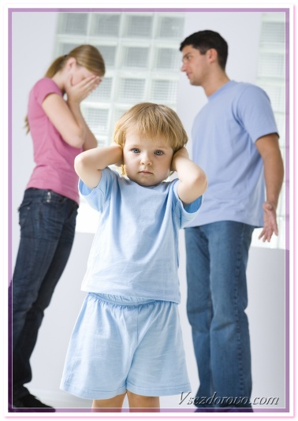
• Формируйте адекватную самооценку;
• Постарайтесь стать самым близким другом;
• Учите дорожить друзьями;
• Учите ребенка быть внимательным к окружению;
• Старайтесь ограничить ребенка от внутрисемейных конфликтов;
• Ограничьте общение с семьями, ведущих асоциальный образ жизни!

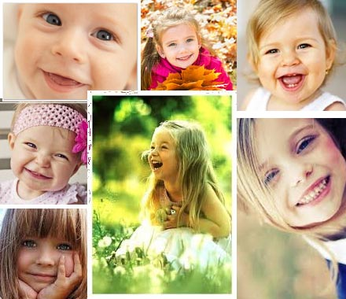
Помните, что ребенку нужна забота, ласка, понимание, а не порицание и ваша усталость после трудного рабочего дня!

